湖南省高校思想政治工作优秀案例
申报书

单位名称 岳阳现代服务职业学院
案例类别 实践育人
案例名称 以思政教育推动生态文明建设与
人才培养的深度融合
填报日期 2025 年 10 月 28 日

中共湖南省委教育工委 | 制
湖南省教育厅 | 制
2025年1月

填 表 说 明

一、请如实填写《申报书》。填写前须仔细阅读活动通知和案例撰写说明。填写内容应简明扼要，突出重点和关键。
二、《申报书》要如实、准确反映个人相关信息、团队基本情况及信息。
三、《申报书》采用A3纸双面印制（一式5份），中缝装订。
四、所填写内容可附页。
五、凡递交的《申报书》概不退还。

一、案例基本信息
单位名称 | 岳阳现代服务职业学院
案例名称 | 以思政教育推动生态文明建设与人才培养的深度融合
负 责 人 | 刘宇赤 | 性别 |  | 男 |  | 出生年月 |  | 1962年9月
职 务 | 岳阳现代服务职业学院  马克思主义学院院长 |  |  |  |  | 职 称 |  | 教 授
工作专长 | 思政课教学与科研 |  |  |  |  | 联系电话 |  | 13907302037
通讯地址 | 湖南省岳阳市云溪区  岳阳现代服务职业学院  图文中心411室 |  |  |  |  | 电子邮箱 |  | Liuyuchi8889  @163.com
身份证号码 | 430602196209304033
银行卡号 | 6212253602071347803 |  |  |  |  | 开户行名称 |  | 中国工商银行  岳阳金鹗路支行
参与人员 | 姓名 |  | 职务 |  | 职称 |  | 工作专长 |  | 联系电话
参与人员 | 王文清 |  | 教务干事 |  | / |  | 教学创新 |  | 18598923526
二、案例介绍
案例名称 | 以思政教育推动生态文明建设与人才培养的深度融合
一、案例简介
岳阳现代服务职业学院积极响应思政教育改革创新要求，充分利用教育资源，以习近平总书记视察长江，并提出“守护好一江碧水”嘱托为基点，与岳阳市“守护好一江碧水”展陈馆共建思政实践教育基地；开展特色主题活动，进行沉浸式思政教学，将习近平生态文明思想理论转化为可观可感的生动社会实践；将学习领会习总书记视察湖南的系列指示精神、“三高四新”省情（市情）融入入学教育与思政课程，激发学生创新创业热情；推动学习成果转化，催生多个文创及创业项目。这些举措有效增强了思政教育的实效性与吸引力，在培养学生专业技能的同时，提升其思想政治素养与社会责任感，为思政教育创新提供了可借鉴的经验。
二、关键点分析
（一）创新教学模式，实现理论实践融合
打破传统思政教学局限，借助馆校合作，将思政课堂延伸至“守护好一江碧水”展陈馆等实践基地。通过实地参观、现场教学，让学生直观感受生态治理成果，如在华龙码头原址，学生见证从“化工围江”到“江豚逐浪”的转变，深刻理解生态文明理念。这种沉浸式教学模式，增强了思政教育的感染力与说服力，使学生从被动接受转为主动思考。
（二）结合地方特色，丰富思政教育内涵
紧密结合岳阳“三高四新”省情（市情），将地方发展成果与战略融入思政课程和入学教育。组织学生参观临港高新区的高新技术企业、现代化作业现场和新型园区，开展省情（市情）报告会，解读地方发展战略，引导学生立足当下的课堂学习，激发其日后投身地方建设的热情，培养学生的家国情怀与社会责任感。
（三）以赛促学，推动学生全面发展
积极组织学生参与各类思政课研究性学习成果展示竞赛，以赛促教、以赛促学。在竞赛过程中，学生深入调研、思考，将理论知识应用于实践，提升创新能力与团队协作能力。如机场服务32402班胡蓉、周雨馨、唐立勤、邹红蕾、陈佳乐在《湖南省第十一届大学生学习贯彻习近平新时代中国特色社会主义思想暨思想政治理论课研究性学习成果展示竞赛》活动中的优秀作品《新时代青年参与社会治理的研究路径探索——基于“守护好一江碧水”的责任共同体建构研究》研究性学习成果报告提出构建责任共同体的设想，为社会治理提供了青年视角的思考，并荣获校赛一等奖。
（四）助力成果转化，激发学生创新创业活力
鼓励学生将思政学习成果转化为实际项目，为学生提供创业孵化支持。信息工程学院学生受思政实践活动启发，创作系列文创作品并入驻创业基地，取得良好经济效益与社会效益。这不仅推动了文化传承与创新，还为学生提供了创新创业平台，实现思政教育与创新创业教育的有机结合。
三、实施背景
（一）政策导向明确
习近平总书记提出“守护好一江碧水”的重要指示，为长江生态保护指明方向。国家大力推进生态文明建设，将其纳入“五位一体”总体布局，对高校思政教育融入生态文明理念提出新要求。湖南省积极响应，出台系列政策法规，推动“三高四新”战略实施，强调高校在生态保护和人才培养方面的责任，为学院开展思政教育实践提供政策依据。
（二）地方发展需求
岳阳作为长江经济带重要节点城市，拥有丰富的水资源和生态资源，但面临着工业污染、岸线开发无序等生态问题。岳阳现代服务职业学院立足本地，致力于为地方发展培养高素质技术技能人才，通过加强思政教育与生态保护的融合，助力岳阳实现绿色发展，为地方生态文明建设提供人才支持和智力保障。
（三）学生成长需要
当代大学生思维活跃、创新能力强，但部分学生对社会实际了解不足，缺乏社会责任感和实践能力。思政教育作为塑造学生思想道德的关键环节，需要创新教育方式，引导学生关注社会热点问题，将个人成长与国家发展紧密结合。因此，学院探索馆校协同育人模式，旨在满足学生成长需求，培养德技并修、知行合一的高素质人才。

三、主要做法和特色
四、主要做法和特色
（一）政策引领，规划思政教育发展蓝图
依据《岳阳现代服务职业学院关于进一步加强思想政治教育的工作方案》《岳阳现代服务职业学院2025-2026学年思政课课堂教学提升行动实施方案》，明确以习近平新时代中国特色社会主义思想为指导，将思政教育贯穿教育教学全过程。在方案中突出共建思政实践基地的重要性，规划建设“基础理论+行业实践+地方案例”的分层思政课程体系，为思政教育提供制度保障和发展方向。
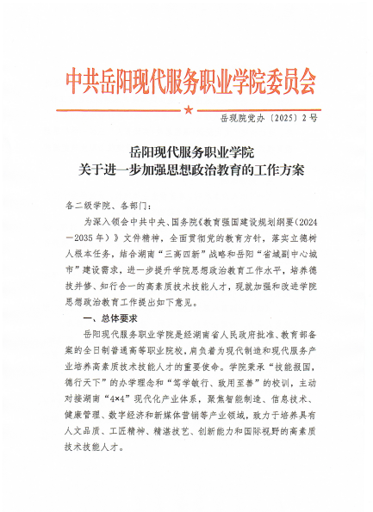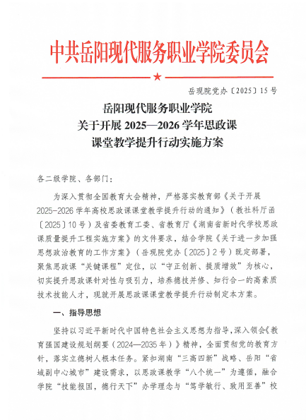

（二）馆校共建，搭建思政实践育人平台
1.建立合作关系：与“守护好一江碧水”展陈馆达成合作，共建思政教育实践基地。明确双方在资源共享、课程开发、实践活动组织等方面的权利和义务，为合作的长期稳定开展奠定基础。
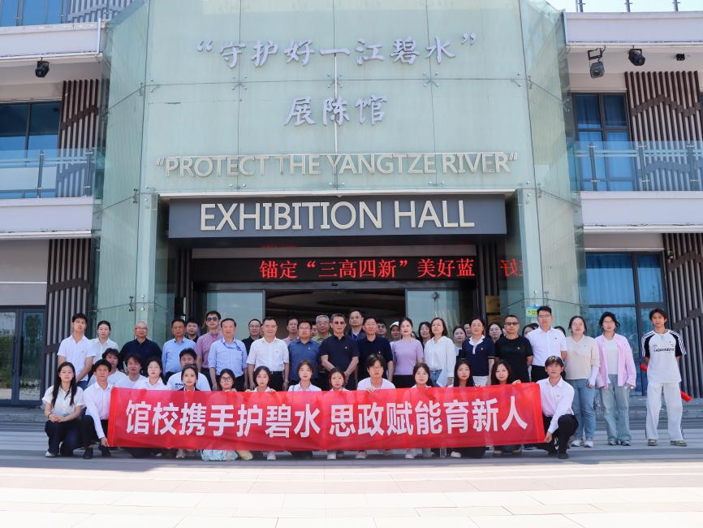
2.开展揭牌仪式与主题活动：举办“馆校携手护碧水思政赋能育新人”思政教育实践基地揭牌暨主题党日活动。活动邀请校领导、展陈馆负责人、师生代表共同参与，通过参观展陈馆、揭牌仪式、现场思政课等环节，加深师生对生态保护的认识，拉开馆校合作育人的序幕。
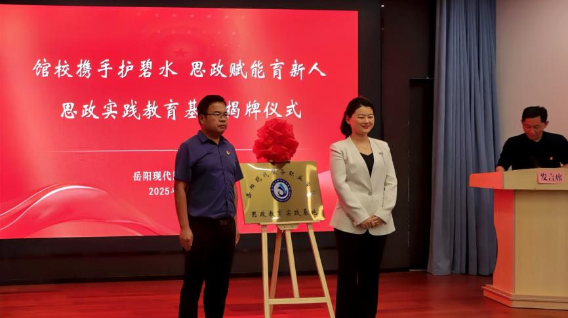
（三）创新教学，打造沉浸式思政课堂
1.开发特色课程：以展陈馆为依托，开发“生态文明微课堂”“长江大保护”主题研学等课程，采用情景体验、案例教学、志愿服务等“四维”教学法，将生态治理现场转化为思政课堂。在课程中融入岳阳地方生态治理案例，让学生深入了解本地生态环境问题及治理成果，增强课程的针对性和实效性。
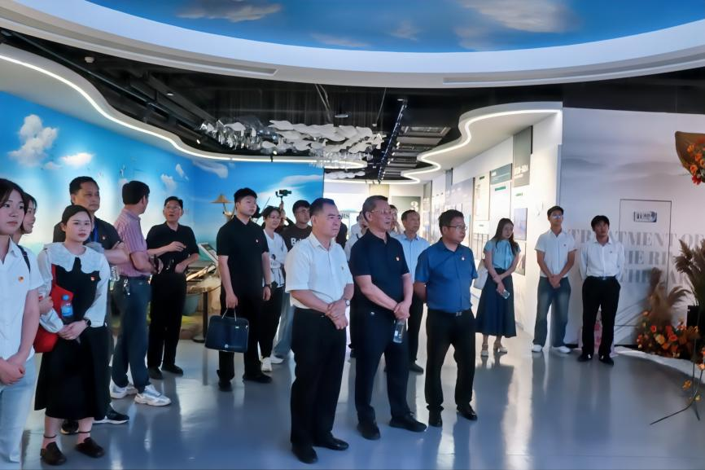
2.开展沉浸式教学：党委副书记、常务副校长张文兵在活动现场以《守护一江碧水共筑生态文明——新时代生态文明建设的使命与担当》为题开讲思政课。从习近平总书记视察君山的核心场景切入，深入解读生态文明思想的“十个坚持”，结合岳阳生态治理案例，引导学生思考和讨论，使学生在沉浸式学习中深刻领悟生态文明理念，提高思政教育的效果。
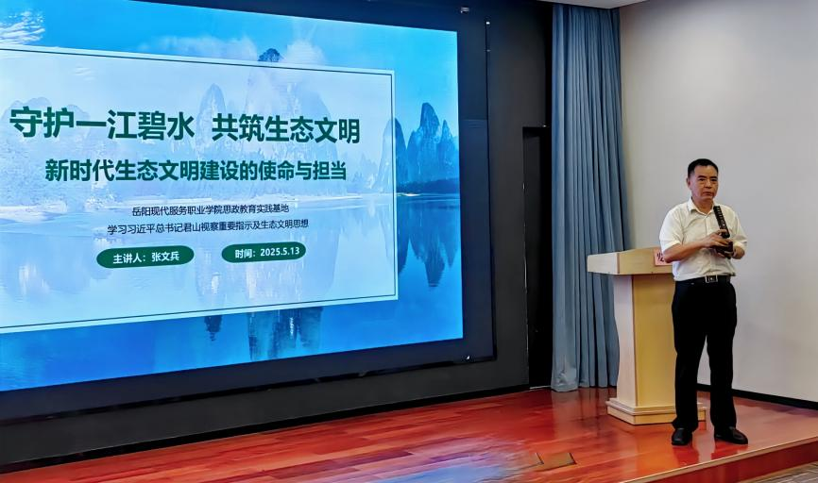
（四）融入省情，丰富思政教育内涵
根据全省思政教师“三高四新”集体备课会上省委领导的要求，学院将知晓省情（市情）作为移动思政课程，列入入学教育重要内容。通过专题讲座、实地考察、案例分析等形式，让学生了解湖南省和岳阳市的发展现状、优势产业、生态环境等情况，增强学生对地方的认同感和归属感，引导学生将个人职业规划与地方发展需求相结合。
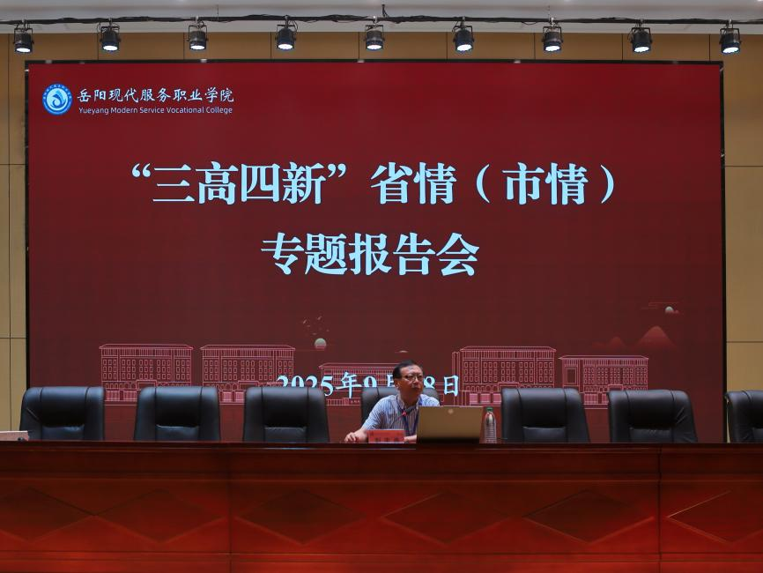
（五）创新创业，促进思政教育成果转化
1.开展创新创业教育：将大学生创新创业活动列入入学教育内容，组织全体新生参观考察，让学生在中国式现代化的具体实践中感悟国家发展前景和创新创业舞台的广阔。邀请企业专家、创业成功校友开展讲座和指导，激发学生的创新意识和创业热情。
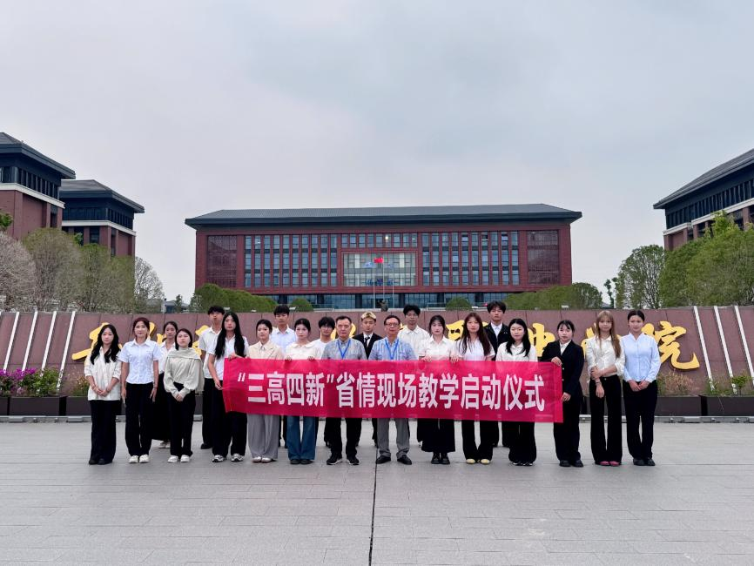
2.推动项目孵化与发展：以思政教育实践活动为灵感，鼓励学生开展创新创业项目。如信息工程学院朱潜同学带领非遗文创社团学生团队组建“湘风岳韵——湖南非遗文创造物计划”项目，创作系列文创产品入驻创业基地并参加展览，取得良好经济效益和社会效益。该项目的成功经验孵化了60个大学生数字媒体、工艺美术类创业项目，推动学生将专业知识与思政教育成果转化为实际生产力。
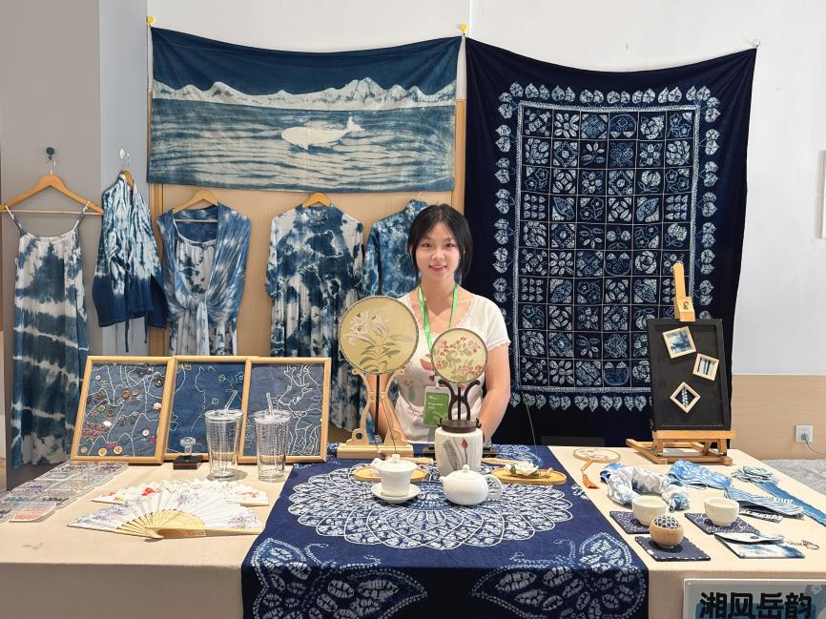

四、成果成效及经验启示
五、成果成效
（一）学生综合素质提升
1.思想道德水平提高：通过系列思政教育活动，学生对习近平生态文明思想有了更深入的理解，生态保护意识和社会责任感明显增强。问卷调查显示，100%的学生表示愿意积极参与生态保护相关活动，95%的学生认为个人的环保行为习惯得到改善。
2.专业技能与实践能力增强：学生在参与文创项目、研究性学习等实践活动中，专业技能得到锻炼和提升。在各类创新创业竞赛、专业技能比赛中，学生获奖数量逐年增加。如在第四届湖南旅发大会种子Space大学生创业项目展览中，学生文创产品首日销售额超1000元，展示了学生较强的实践能力和创新能力。
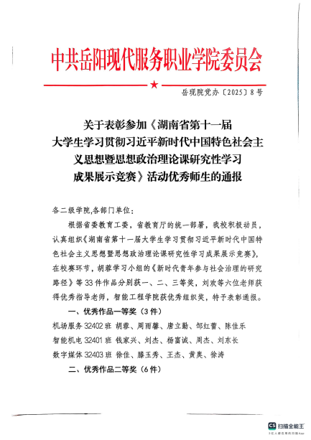
3.创新思维与创业能力培养：创新创业教育激发学生的创新思维，学生积极参与创业项目，创业能力得到培养。60个大学生创业项目在城陵矶新港区政务服务中心登记注册，为地方经济发展注入新活力，部分项目还获得投资和政策支持，有望成长为具有影响力的创新企业。
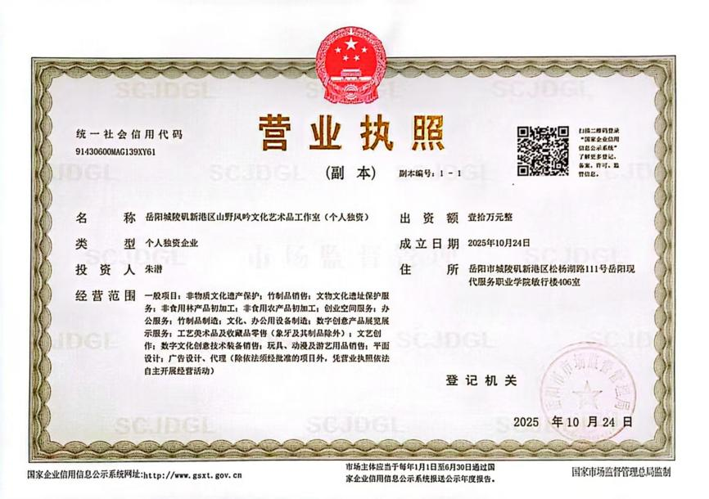
（二）思政教育影响力扩大
1.媒体广泛报道：“馆校携手护碧水 思政赋能育新人”等思政教育活动受到学习强国、新湖南、岳阳日报、城陵矶新港区等多家官媒报道，提升学院思政教育的知名度和美誉度，为其他高校开展思政教育提供借鉴经验。
2.校际交流与示范作用：学院的思政教育实践成果吸引其他高校前来交流学习，在湖南省高校思政教育领域发挥着重要作用。学院多次在省内外思政教育研讨会上分享经验，推动高校思政教育的共同发展。
（三）地方生态保护与经济发展助力
1.生态保护理念传播：学生创作的大量生态保护主题文创产品以及开展的志愿服务活动，有效传播“守护好一江碧水”的理念，提高社会公众对长江生态保护的关注度和参与度，促进地方生态保护工作的开展。
2.创业项目推动经济发展：大学生创业项目与地方产业相结合，如文创产品开发、环保技术应用等，为地方经济发展提供新的增长点，助力岳阳实现绿色发展和产业升级。
六、经验启示
（一）坚持党建引领是核心
党建工作在思政教育中发挥引领作用，通过开展主题党日活动、党员带头参与等方式，将党的创新理论融入思政教育全过程，确保思政教育的正确方向，凝聚各方力量共同推进思政教育实践。
（二）协同育人是关键
整合学校、展馆、企业等多方资源，构建协同育人机制，能够充分发挥各方优势，为学生提供更丰富的学习资源和实践机会。在合作过程中，明确各方职责，加强沟通协调，形成育人合力，是实现思政教育与实践深度融合的关键。
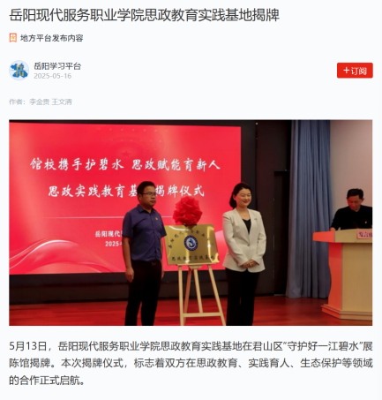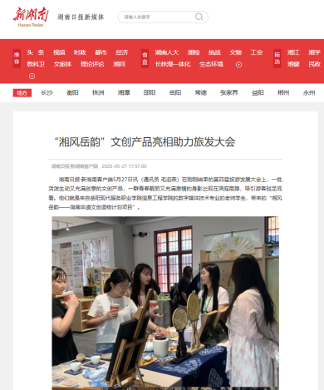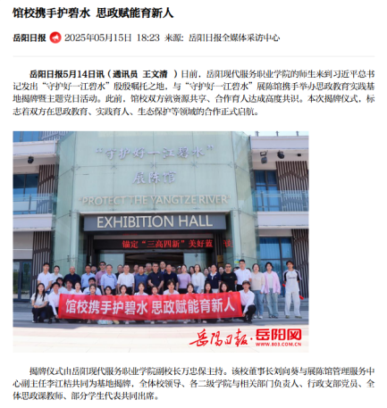
（三）实践创新是动力
不断创新思政教育的教学方式和实践活动形式，采用沉浸式教学、项目式学习等创新方法，激发学生的学习兴趣和主动性。鼓励学生参与创新创业实践，将思政教育成果转化为实际行动和经济效益，为思政教育注入新的活力。



（四）关注学生需求是根本
思政教育要紧密围绕学生的成长需求和发展特点，结合学生的专业背景和兴趣爱好，设计教育内容和活动形式。通过满足学生需求，提高学生对思政教育的参与度和认同感，实现思政教育的育人目标。
七、存在的不足
（一）协同育人机制有待完善
虽然建立了馆校企协同育人机制，但在实际运行过程中，各方在资源共享、沟通协调等方面还存在一些问题。例如，展馆资源的开放时间和教学安排有时存在冲突，企业参与项目指导的深度和持续性不足，影响协同育人的效果。
（二）思政教育与专业融合深度不够
在思政教育过程中，与部分专业的融合还停留在表面，未能充分挖掘专业课程中的思政元素，实现思政教育与专业教育的有机融合。导致部分学生认为思政教育与专业学习关联性不大，影响学生对思政教育的重视程度。
（三）学生参与的覆盖面不够广
在创新创业项目和实践活动中，参与的学生主要集中在部分专业和学生组织，还有部分学生参与度较低。这可能导致部分学生无法充分受益于思政教育实践活动，影响整体育人效果。
八、下一步举措
（一）优化协同育人机制
加强与展馆、企业的沟通协商，建立定期沟通协调机制，共同制定合作计划和教学安排，确保各方资源能够充分共享和有效利用。完善合作评价机制，对各方在协同育人中的表现进行评估和反馈，激励各方积极参与合作。
（二）深化思政与专业融合
组织教师开展思政与专业融合的培训和研讨活动，提高教师挖掘专业课程思政元素的能力。制定思政与专业融合的课程标准和教学指南，引导教师在教学过程中有机融入思政教育内容，实现思政教育与专业教育的协同发展。
（三）扩大学生参与覆盖面
加强对思政教育实践活动的宣传推广，提高学生对活动的知晓度和参与积极性。针对不同专业、不同兴趣爱好的学生，设计多样化的实践活动项目，满足学生的个性化需求，吸引更多学生参与到思政教育实践中来。

五、推荐评审意见
学校党委推荐意见
（应明确说明是否同意推荐）

签字盖章：
年 月 日
省级教育工作部门评审意见
（应明确说明具体评审意见）

签字盖章：
年 月 日

